

FACULTAD DE INGENIERÍA

CARRERA DE INGENIERÍA DE SISTEMAS COMPUTACIONALES

GUIA DOCUMENTADA (colaboración en Github, clonar repositorio y uso del pull request)

**Autores:**

* Diego Brayan Ojeda Yangali
* Ricardo Palma Leiva
* Junior Peña Nuñez
* Brayan Jhoel Nima Cisnero

**Curso:**

Técnicas de Programación Orientada Objetos

**Docente del Curso:**

Lic. Jose Carlos Anicama Silva

LIMA – Perú

2025-1

**DESARROLLO**

Se documenta los pasos que se siguió para clonar un repositorio local en todas las computadoras de los integrantes del grupo:

1. Clonación de repositorio en el pc del integrante: Diego Brayan Ojeda yangali

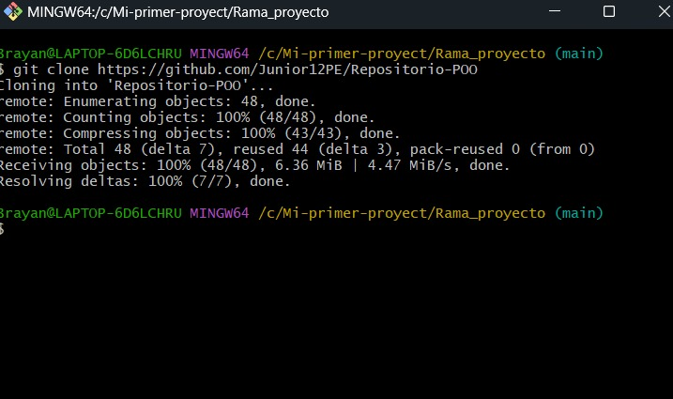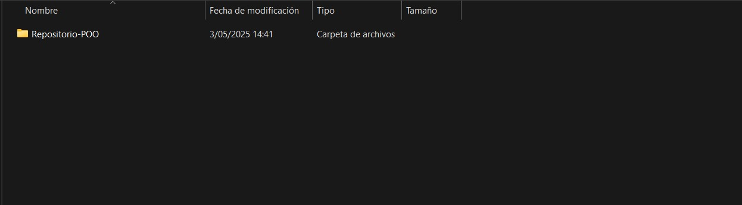

Creación de una rama y cambio hacia la rama, en el repositorio clonado donde va trabajar.

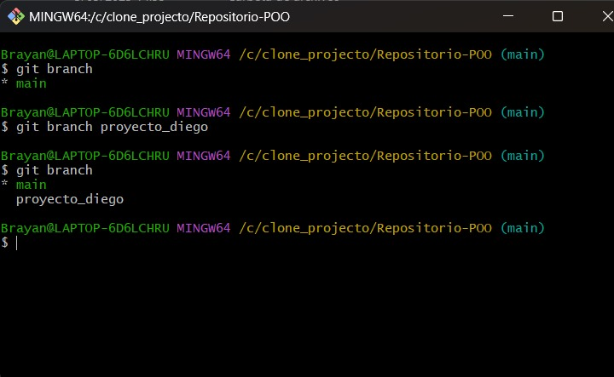

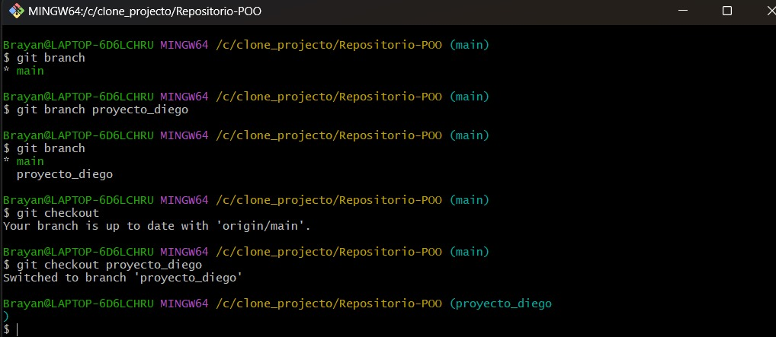

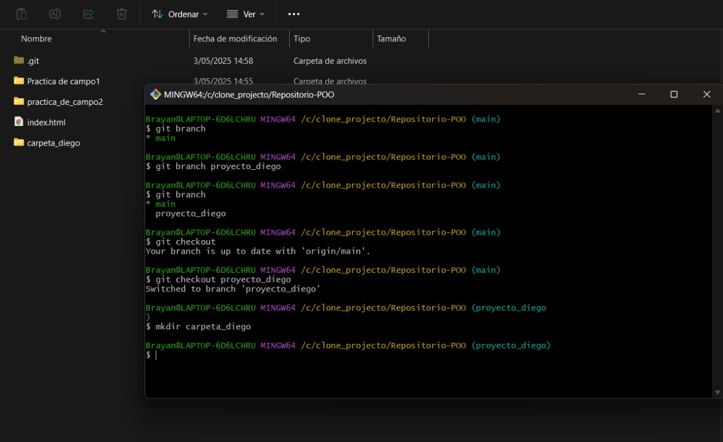Creación de una carpeta en la rama, desde el git bash, donde va subir los proyectos trabajar.

Pusheo de la carpeta a la rama, con un proyecto de programación en eclipse.

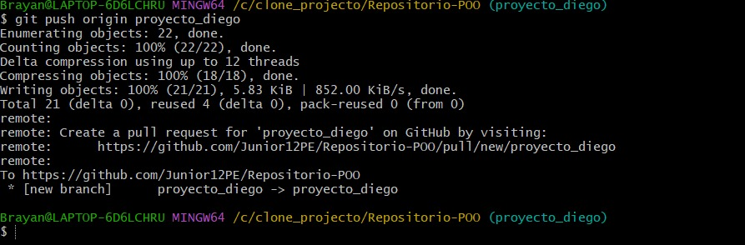

1. Clonación de repositorio en el pc del integrante: Brayan Jhoel Nima Cisneros

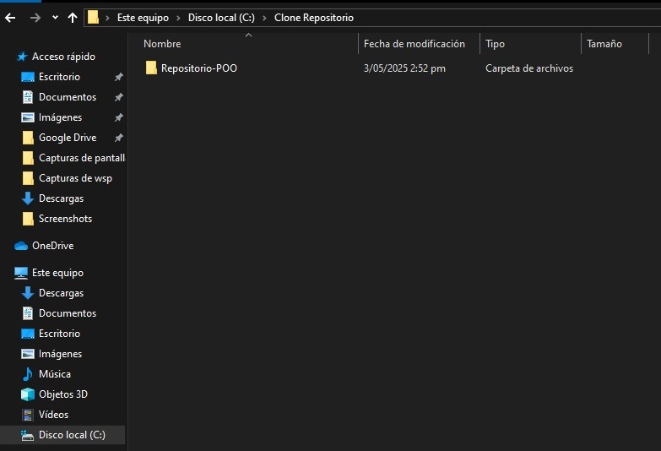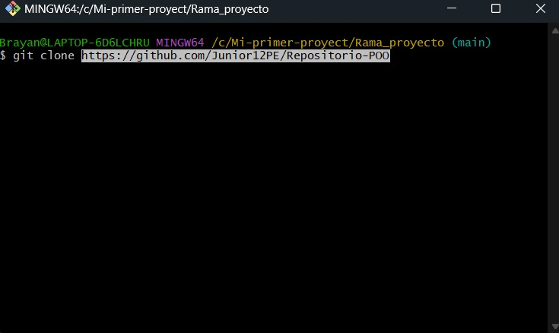

Creación de una rama y cambio hacia la rama, en el repositorio clonado donde va trabajar, y de paso creo una carpeta donde va trabajar sus proyectos.

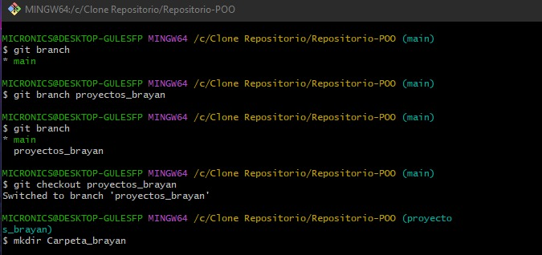

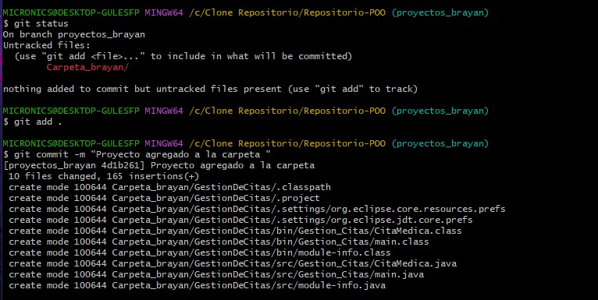Verificación del estado de la rama, agregar el proyecto subido en la carpeta creado y comitiar.

Pusheo de la rama hacia el GitHub.

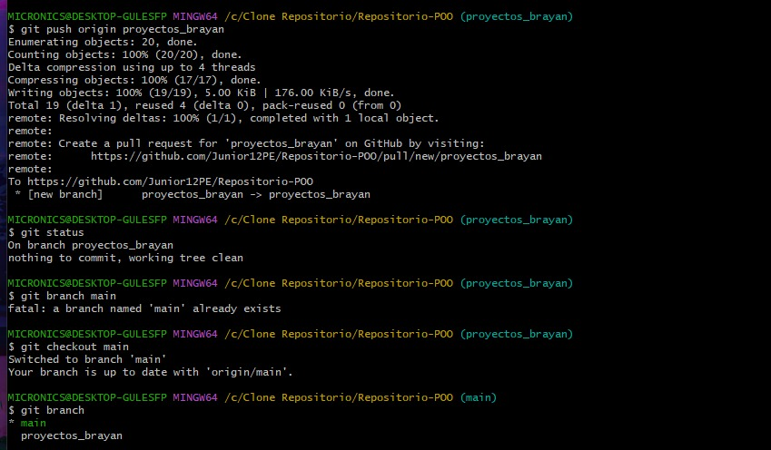

1. Clonación del repositorio en el pc del integrante: Ricardo Palma Leiva.

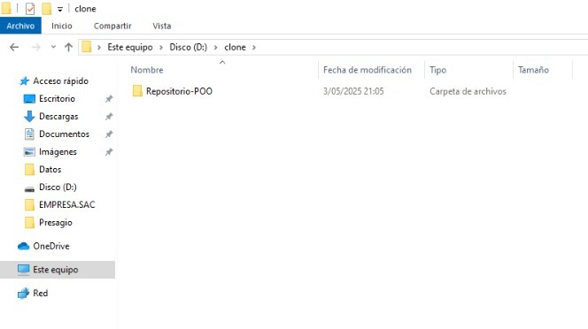

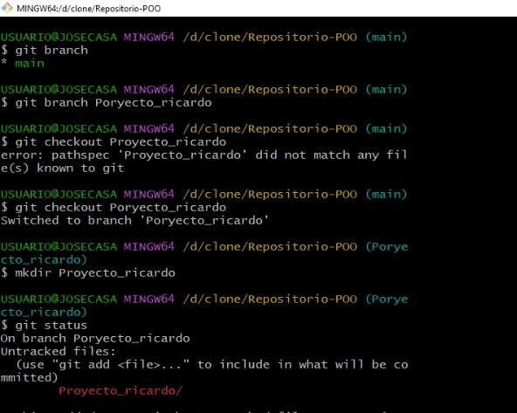

Creación de una rama y cambio hacia la rama, en el repositorio clonado donde va trabajar, y de paso creo una carpeta donde va trabajar sus proyectos.

Se agrega con un add ya que se subió un txt en la carpeta creada. Y se hace un commit.

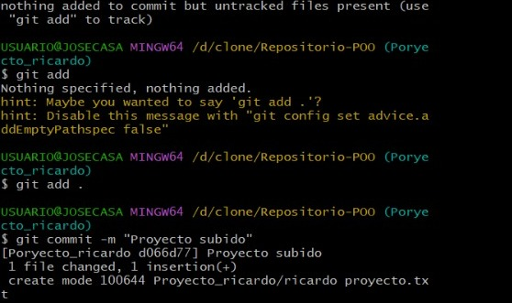

Pusheo de la rama hacia el GitHub.

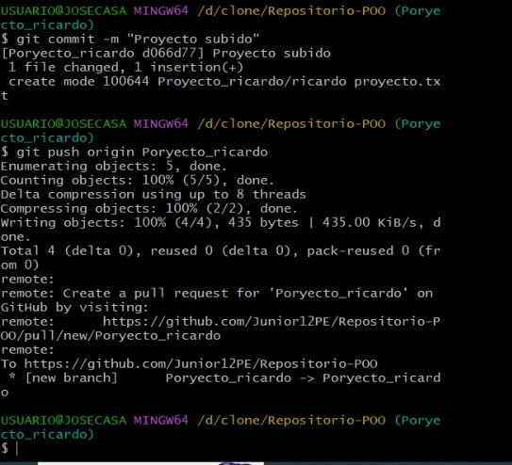

En el siguiente paso se hace un pull request de la rama de uno de los integrantes.

